ОТДЕЛ ОБРАЗОВАНИЯ МУНИЦИПАЛЬНОГО УЧРЕЖДЕНИЯ
«УПРАВЛЕНИЕ ОБРАЗОВАНИЯ ИСПОЛНИТЕЛЬНОГО КОМИТЕТА
МУНИЦИПАЛЬНОГО ОБРАЗОВАНИЯ ГОРОДА КАЗАНИ»
по СОВЕТСКОМУ РАЙОНУ

ПРИКАЗ

№ 637 от 26 октября 2012г.

Об участии педагогических работников во втором
туре X Республиканского конкурса «Использование
современных информационных и коммуникационных
технологий в образовательной деятельности»

На основании письма МОиН РТ № 18821/12 от 23.10.2012г. «Об участии педагогических работников в очном этапе X Республиканского конкурса «Использование современных информационных и коммуникационных технологий в образовательной деятельности»,

ПРИКАЗЫВАЮ:

- Директорам образовательных учреждений МБОУ «СОШ № 72» Советского района г.Казани (Смолкина Н.В.), МБОУ «СОШ № 161» Советского района г.Казани (Яковлева В.А.), ГБСКОУ «Интернат № 6» г.Казани(рекомендуется) (Храмушиной О.В.,):

  - направить педагогов, отобранных МОиН РТ, для участия в очном этапе X Республиканского конкурса «Использование современных информационных и коммуникационных технологий в образовательной деятельности, который состоится 29-30 октября 2011г. на на базе МОУ «Средняя общеобразовательная школа №3 города Мамадыш» Мамадышского муниципального района (г. Мамадыш, ул. Давыдова, д. 38, Тел. 8(85563)3-57-96; 3-57-94), с отрывом от производства и сохранением средней заработной платы.

Список педагогов:
- МБОУ «СОШ № 72», Толовенкова Т.М., учитель немецкого языка
- МБОУ «СОШ № 161», Саркеева АН., учитель информатики;
- ГБСКОУ «Интернат № 6», Архипова И.И., учитель-дефектолог слухового кабинета, Карузина Г.А., учитель физики, Черных Т.А., учитель русского языка, Юсупова Ф.Н, учитель слуховой работы
Участникам необходимо иметь при себе оригиналы и ксерокопии следующих документов: паспорт, ИНН, страховое свидетельство.

  - При наличии возможности оплатить командировочные расходы учителей из средств образовательного учреждения либо изыскать альтернативные способы стимулирования вышеназванных учителей в образовательных учреждениях (отгулы, и т.д.). По приезду к месту проведения участники конкурса будут размещены в гостинице «Апрель», стоимость проживания в номере составляет 900 руб./чел. в сутки или в Гостинице «Спортивной школы борьбы», стоимость проживания составляет 300 руб./чел. в сутки. (по вопросам более раннего размещения просим обратиться по телефону 89274135096 Артур Михайлович Ефимов). Обед во время проведения конкурса 29-30 октября 2012 года организуется по месту проведения конкурса, стоимость одного обеда составляет 50-80 руб./чел.

Программа конкурса в Приложении 1.
Рекомендации жюри конкурса в Приложении 2.

- Контроль за исполнением приказа оставляю за собой.

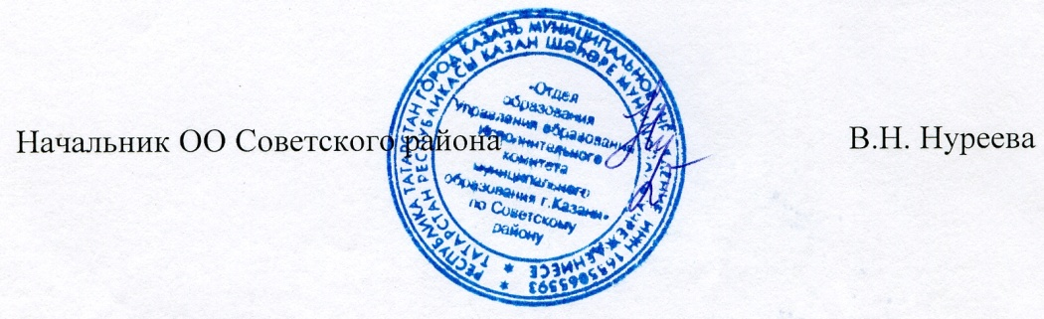

Исп. А.И.Юсупов
Тел. 246-26-07
Приложение № 1
к приказу ОО Советского района
№ 637 от 26 октября 2012г.

Программа
X республиканского конкурса «Использование современных
информационно-коммуникационных технологий в образовательной деятельности»
в МБОУ «Средняя общеобразовательная школа №3 города Мамадыш» Мамадышского муниципального района.
(г. Мамадыш, ул. Давыдова, д. 38)

29 октября 2012 г.

9.00 – 9.30 | Регистрация участников конкурса в МБОУ «Средняя общеобразовательная школа №3 города Мамадыш» Мамадышского муниципального района  (г. Мамадыш, ул. Давыдова, д. 38)
10.00 – 10.15 | Открытие конкурса.
10.15 – 12.30 | Работа конкурса.
12.30 – 13.00 | Кофе-брейк.
13.00 – 14.30 | Продолжение работы конкурса.
14.30 – 15.30 | Обед.
15.30 – 17.00 | Продолжение работы конкурса.
17.00 – 17.30 | Кофе-брейк.
18.30 – 20.00 | Продолжение работы конкурса.

30 октября 2012 г.

8.30 – 11.00 | Работа конкурса.
11.00 – 11.30 | Кофе-брейк.
11.30 – 13.00 | Продолжение работы конкурса.
13.00 – 14.00 | Обед.
14.00 – 15.00 | Работа жюри по подведению итогов конкурса.
15.30 – 16.00 | Церемония закрытия (объявление победителей конкурса, награждение).

Приложение № 2
к приказу ОО Советского района
№ 637 от 26 октября 2012г.

Рекомендации жюри
для подготовки к выступлению на очном туре конкурса

Регламент выступления: 10 мин. (7 мин. доклад + 3 мин. вопросы).
Целесообразно перед докладом представить членам жюри тезисы своего выступления (не более 0.5 стр., в 9 экз.), печатные материалы (буклеты, УМК и т.п.), которые у Вас имеются по данной разработке.
Целесообразно создать специальную презентацию-доклад с гиперссылками-иллюстрациями, а не пользоваться непосредственно созданным ресурсом.
Заранее определитесь с расписанием секций и временем вашего выступления. Обратитесь к техническим специалистам, обслуживающим конкурс, и перед началом работы секции решите технические вопросы: установите все материалы на презентационный компьютер, проверьте, все ли файлы открываются, запускаются ли видеофайлы, есть ли звук. От слаженной работы с техническими помощниками будет зависеть впечатление, которое произведет Ваша разработка в целом.
Выберите тот язык выступления (русский или татарский), который даст Вам возможность более полно раскрыть тему.
В кратком предисловии упомяните о том, кем Вы являетесь: Ваше базовое образование, место работы, стаж, должность и категория.
В своем выступлении постарайтесь четко отразить:
- необходимость и цель создания представленной на конкурс учебно-методической разработки (УМР);
- какие задачи Вы ставили, создавая УМР;
- почему возникла необходимость привлечения IT технологий для решения поставленных задач и достижения намеченных целей.
Постройте выступление так, чтобы были отражены, в первую очередь, Ваши оригинальные подходы и решения, проиллюстрируйте их 1-2 примерами.
Отразите степень апробации УМР. Приведите аргументы, подтверждающие эффективность созданной разработки.
Не забудьте указать информационные источники, которыми Вы пользовались при подготовке УМР.
Не забудьте поблагодарить Ваших коллег, оказавших техническое или консультационное содействие при создании УМР.
Не стройте свой доклад в виде урока.
Четко соблюдайте регламент выступления. Целесообразно отрепетировать Ваше выступление, это придаст ему четкость, а Вам - необходимую в таких случаях уверенность.
Помните, жюри с пониманием относится к значимости момента и всегда стремится выявить рациональные зерна в представленных работах. Поэтому постарайтесь излишне не волноваться, выступайте с вдохновением.
Желаем Вам удачи и ждем интересных сообщений!

